ЛАБОРАТОРНАЯ РАБОТА № 4

МЕТОДЫ КРИПТОГРАФИЧЕСКОЙ ЗАЩИТЫ ИНФОРМАЦИИ

ПРОСТЕЙШИЕ СИММЕТРИЧНЫЕ АЛГОРИТМЫ ШИФРОВАНИЯ

ВЫПОЛНИЛ: ст. гр. 4401 Рахимбаев Адель Дамирович

ВАРИАНТ № 9

Цель работы – изучение простейших традиционных алгоритмов криптографической защиты информации и особенностей их практической реализации.

В ходе выполнения лабораторной работы реализован алгоритм шифрования Простой перестановки с ключом K=4172536.

ТЕКСТ ПРОГРАММЫ

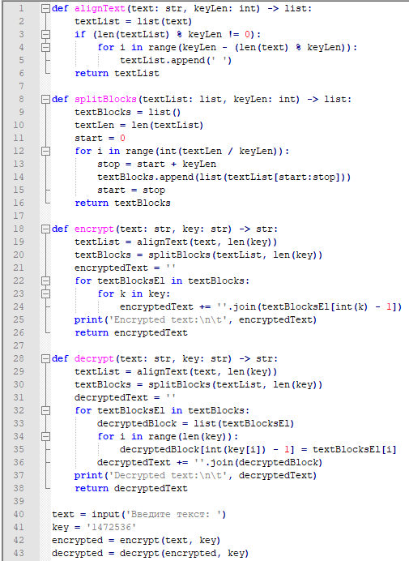

ПРОГОНКА ПРОГРАМЫ

Открытые данные: «изучение простейших традиционных алгоритмов»

Результат шифрования: «ичизеунерт опсеитйхш риоацдинхлн ыагиоотрмв»

Результат дешифрования: «изучение простейших традиционных алгоритмов»

Открытые данные: «алгоритм шифрования Простой перестановки с ключом K=4172536»

Результат шифрования: «аотлргимио фшрвиПаян рт оосйпеаесртнксоив юмкчло 42K1=75 3 6»

Результат дешифрования: «алгоритм шифрования Простой перестановки с ключом K=4172536»

Открытые данные: «Рахимбаев Адель Дамирович»

Результат шифрования: «РиаамхбеАлвд еьар мДиоч в и»

Результат дешифрования: «Рахимбаев Адель Дамирович»